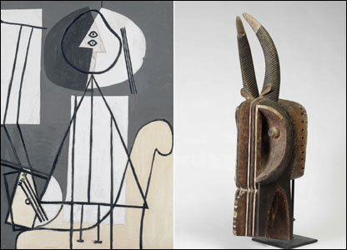
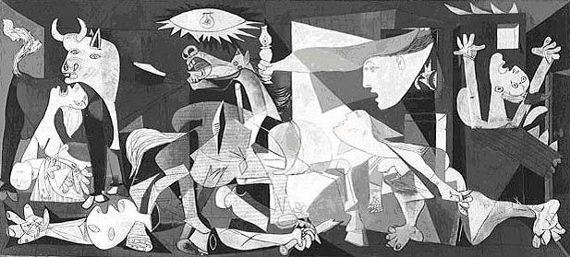
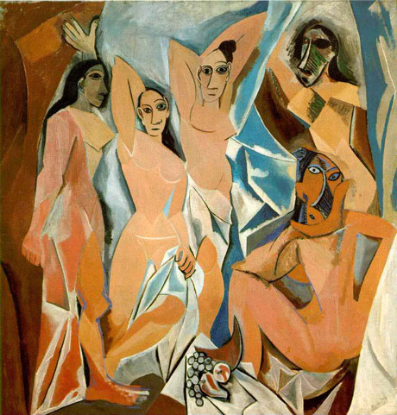
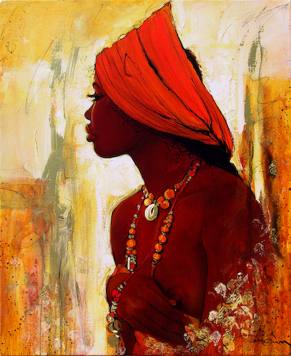
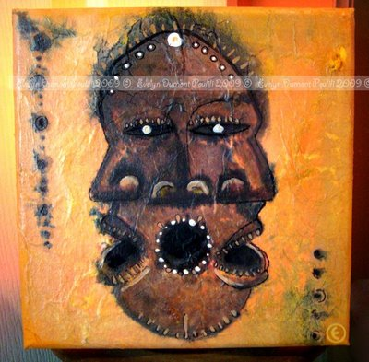

TABLEAU 1
TABLEAU 2

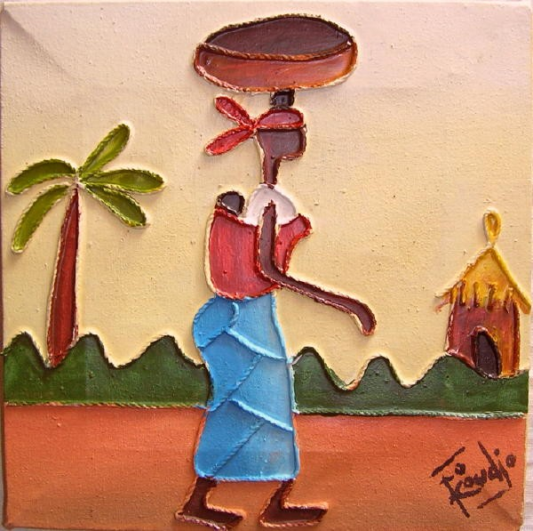
TABLEAU 4
TABLEAU 3

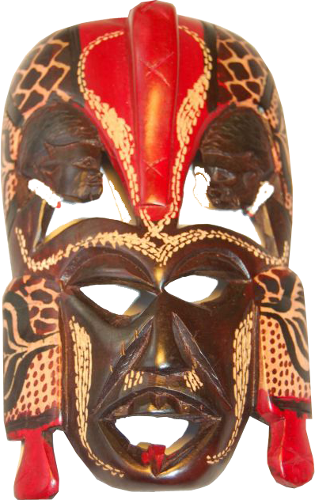
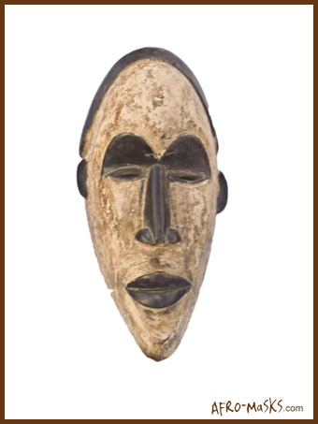



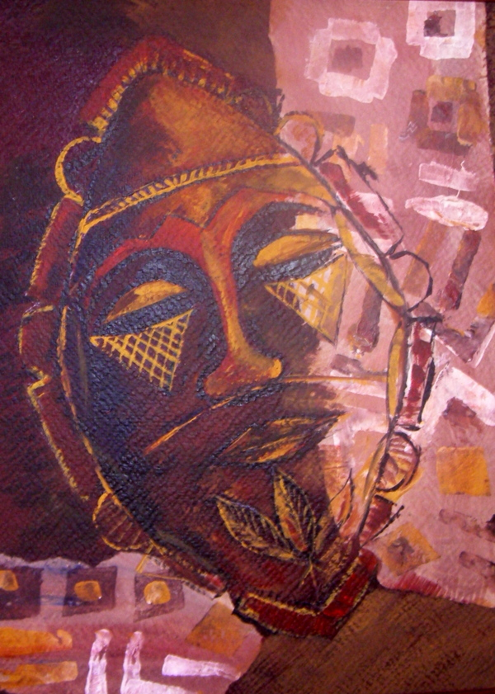
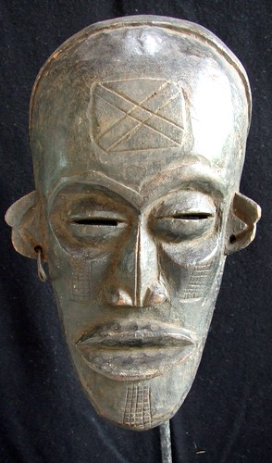
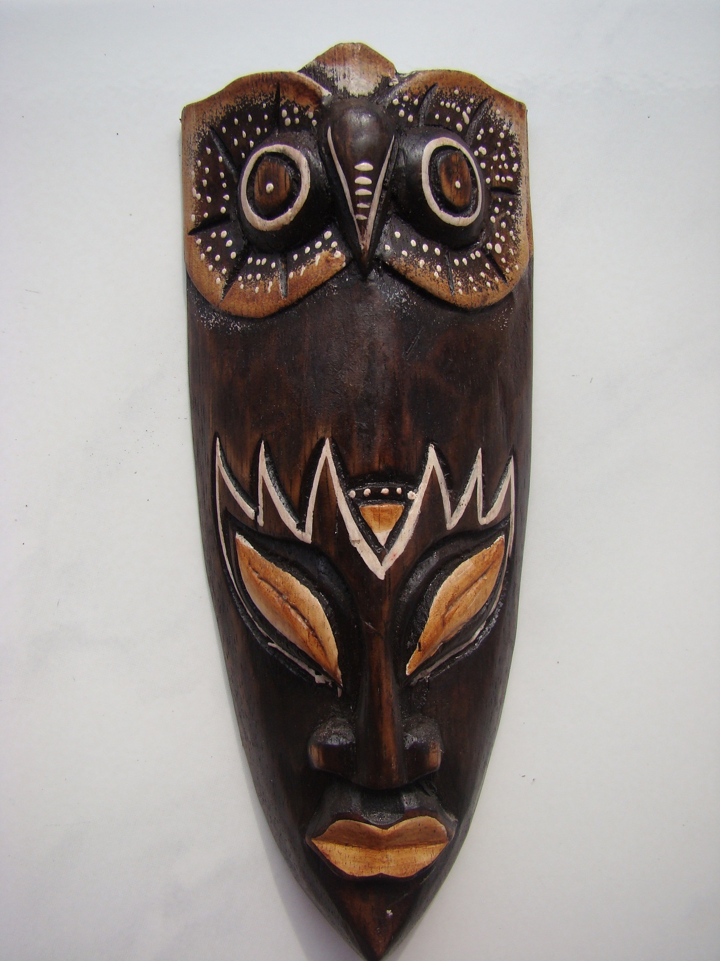
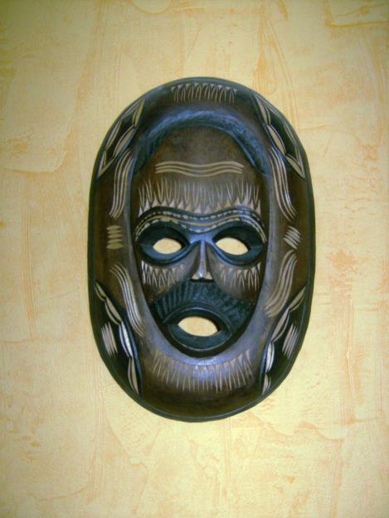
ACTIVITES DE PRODUCTION ORALE

ACTIVITE 1
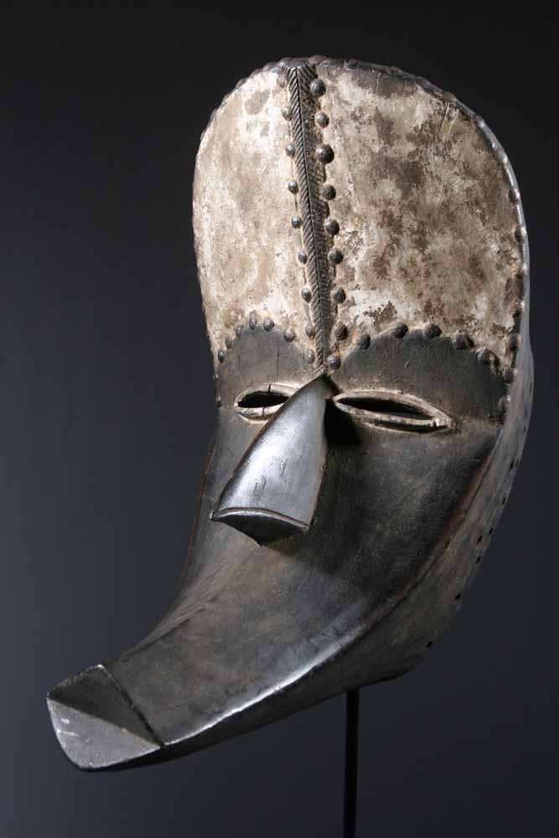
Qui a peint ces tableaux (fiche 1) ? Connaissez-vous l'auteur?
Pouvez-vous parler à propos de son auteur?

ACTIVITE 2
Qu'est-ce qu'ils vous inspirent?

ACTIVITE 3
Décrivez un tableau

ACTIVITE 4: Les Demoiselles d'Avignon
Ressemblances ou différences entre l'œuvre de Picasso et les quatre tableaux (fiche 2).

ACTIVITE 5
Imaginez une histoire en 5/10 minutes (préparation) au passé et au futur. Divisés par groupes/paires. Mise en commun. Racontez votre histoire.

ACTIVITE 6
Entretien: Jeu de rôle.
- Imaginez que vous êtes professeur d'art qui explique la signification du tableau à un ou à des élèves
- Imaginez que vous êtes critique d'art qui n'aime pas un tableau, vous en discutez avec le peintre
- Imaginez que vous proposez à un ami d'aller voir une exposition d'art africain, il refusera (en donnant ses raisons)


